新 书 推 荐
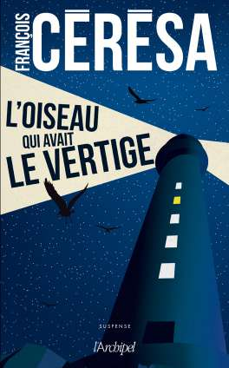
中文书名：《迷雾重重》
英文书名：EVEN BIRDS GET DIZZY
法文书名：L’Oiseau qui avait le vertige
作 者：François Cérésa
出 版 社：Archipel
代理公司：ANA/Connie Xiao
页 数：256页
出版时间：2022年2月
代理地区：中国大陆、台湾
审读资料：电子稿/样书
类 型：惊悚悬疑

内容简介：

本书是获法国科学院米歇尔•迪翁奖的第一部惊悚小说。

在布列塔尼的格鲁因角（la Pointe du Grouin）附近一个偏远的岛屿上，有座建筑建在悬崖之上：水上酒店，这里也为上流客户提供温泉和海水浴疗。

埃米尔·卡洛维奇在这里住了一个星期。在他的行李箱中有一把44马格南手枪和一把眼镜蛇左轮手枪。他是一个职业杀手吗？他在这家酒店第一次吃午餐时，酒店员工杰西卡便消失了！尸体被发现时，酒店所有居住者、员工和客人都是嫌疑人。警察杰拉尔丁·查纳尔和洛维斯开始调查此案。

但在外面，一场瘟疫正在蔓延，政府宣布了全面封锁，以致每个人都被迫待在酒店。如果凶手利用目前的形势会发生什么呢？无论表面看着如何，是否所有人都有可能是连环杀手呢？

作者简介：


弗朗索瓦•切雷萨（François Cérésa），1953年出生于戛纳，曾为《巴黎日报》（Le Quotidien de Paris）和《新观察家报》（Le Nouvel Observateur）工作。食物评论家，书评家。写有二十多部小说，包括 《花中的维纳斯》 (La Vénus aux fleurs) ，获得Paul-Léautaud奖，《红发女人》 （La Femme aux cheveux rouges），获得Freustié奖和Exbrayat奖， 《塞莱斯特德朋友们》 （Les Amis de Céleste），获约瑟夫•德尔泰尔奖。他的最后一部小说，À un détail près被列入行际盟友奖的初选名单。

谢谢您的阅读！
请将回馈信息发至：萧涵糠(Connie Xiao)
安德鲁﹒纳伯格联合国际有限公司北京代表处
北京市海淀区中关村大街甲59号中国人民大学文化大厦1705室, 邮编：100872
电话：010-82449325
传真：010-82504200
Email: Connie@nurnberg.com.cn
网址：www.nurnberg.com.cn
微博：http://weibo.com/nurnberg
豆瓣小站：http://site.douban.com/110577/
微信订阅号：ANABJ2002


